CHỦ ĐỀ 10: TÌM HIỂU BẢN THÂN ĐỂ CHỌN NGHỀ PHÙ HỢP (9 TIẾT)
Mục tiêu chủ đề:
- Học sinh đánh giá được sự phù hợp của bản thân với nhóm nghề định chọn.
- Xây dựng và thực hiện kế hoạch rèn luyện bản thân theo định hướng nghề nghiệp.
- Lựa chọn và rèn luyện phù hợp về phẩm chất và năng lực cần thiết cho nhóm nghề định chọn.
- Rèn luyện năng lực định hướng nghề nghiệp, tự chủ và tự học, giao tiếp và hợp tác, lập và thực hiện kế hoạch; phẩm chất yêu nước, chăm chỉ, trách nhiệm
A. SINH HOẠT DƯỚI CỜ
TUẦN 1: DIỄN ĐÀN “ CHỌN NGHỀ PHÙ HỢP CHO TƯƠNG LAI”
I. Mục tiêu
Sau khi tham gia hoạt động này, HS có khả năng:
- Hiểu được ý nghĩa của việc chọn đúng nghề cho tương lai là bước quan trọng quyết định sự nghiệp của bản thân;
- Trang bị cho bản thân những kiến thức, kĩ năng, kế hoạch chuẩn bị nghề phù hợp với năng lực và sở trường mình yêu thích;
- Rèn kĩ năng tư duy, tự học, mạnh dạn, tự tin, thiết kế tổ chức hoạt động; bồi dưỡng phẩm chất chăm chỉ, trách nhiệm.
II. Chuẩn bị
- BT Đoàn trường, BGH, GV
- Phối hợp với lớp trực tuần xây dựng kịch bản chương trình tổ chức diễn đàn “ CHỌN NGHỀ PHÙ HỢP CHO TƯƠNG LAI”
- Trang trí phông diễn đàn, bục nơi đứng cho người diễn thuyết
- phân công các lớp chuẩn bị tham luận xoay quanh chủ đề
- Phân công lớp trực ban chuẩn bị tiết mục văn nghệ về gia đình xen kẽ trong buổi tọa đàm
- Chuẩn bị phương tiện âm li, loa đài
2. Với hs
- HS chuẩn bị tham luận theo sự phân công.
- HS chuẩn bị ý kiến tham gia diễn đàn
- HS chuẩn bị tiết mục văn nghệ tham gia diễn đàn
III. Tiến trình tổ chức các hoạt động
1. Chào cờ, sơ kết thi đua tuần và phổ biến nhiệm vụ tuần mới
- Chào cờ, nhận xét thi đua
- GV trực tuần/BT Đoàn/ đại diện BGH bổ sung nhận xét.
- BT Đoàn/ đại diện BGH phổ biến công việc tuần mới
2. Sinh hoạt theo chủ đề
Hoạt động: Diễn đàn “ CHỌN NGHỀ PHÙ HỢP CHO TƯƠNG LAI”
a.Mục tiêu
- HS trình bày và chia sẻ được quan điểm, suy nghĩ về giá trị của tình cảm gia đình và trách nhiệm xây dựng gia đình thành tổ ấm của mỗi thành viên.
b. Nội dung – Tổ chức thực hiện.
- NDCT giới thiệu mục tiêu, ý nghĩa của diễn đàn
- NDCT yêu cầu lần lượt đại diện lớp lên tham gia tham luận về nội dung được phân công
- Yêu cầu những HS khác lắng nghe và phát biểu ý kiến về chủ đề của diễn đàn hoặc đặt câu hỏi cho tác giả tham luận.
- Tổ chức cho HS tìm hiểu về nghề phù hợp với tính cách cá nhân dưới hình thức trực tuyến qua link sau:
Trắc nghiệm nghề phù hợp
https://huongnghiepviet.com/trac-nghiem-huong-nghiep/lam-trac-nghiem-hn-jh
- NDCT giới thiệu lần lượt các tiết mục văn nghệ biểu diễn xen lẫn các ý kiến tham luận, các ý kiến phát biểu để không khí diễn đàn sôi nổi, hấp dẫn
- Bí thư đoàn trường chốt lại những điểm quan trọng trong các tham luận và ý kiến trao đổi
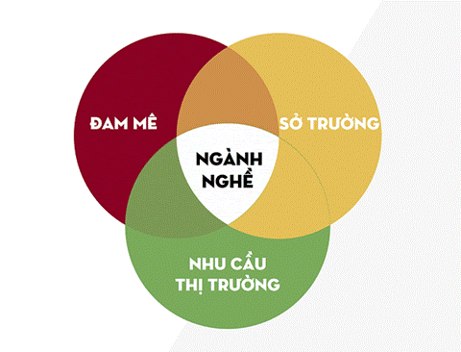
Bí quyết chọn nghề
* Đánh giá: Hs các lớp chia sẻ thu hoạch và cảm xúc về diễn đàn
* Hoạt động tiếp nối: HS tìm hiểu thông tin về nghề mình yêu thích. Nhờ sự tư vấn của thầy cô...
TUẦN 2: GIAO LƯU VỚI CỰU HỌC SINH THÀNH ĐẠT CỦA NHÀ TRƯỜNG
I. Mục tiêu
Sau khi tham gia hoạt động này, HS có khả năng:
- Tự hào về truyền thống của trường. Hiểu vì sao các anh chị thành đạt.
- Học hỏi được kinh nghiệm chọn nghề của các khách mời và kinh nghiệm khách mời chia sẻ về con đường thành công trong nghề nghiệp.
- Có ý thức cầu tiến, mạnh dạn tự tin, phấn đấu cho nghề nghiệp.
- Hình thành và phát triển năng lực xây dựng kế hoạch, tổ chức thực hiện và đánh giá; phẩm chất trách nhiệm.
II. Chuẩn bị
1. BT Đoàn trường, BGH, GV
- Phối hợp với lớp trục tuần xây dựng kịch bản chương trình cho buổi tọa đàm
- Mời khách là những tấm gương thành công để hs giao lưu. Công bố danh sách khách mời đến các lớp.
- Chuẩn bị một số câu hỏi dành cho khách mời
- Bí thư Đoàn trường chuẩn bị kịch bản và dẫn chương trình tọa đàm với khách mời, đồng thời khích lệ HS khác giao lưu
- Trang trí phông diễn đàn, bàn ghế ngồi cho khách trên sân khấu
- HS các lớp chuẩn bị ý kiến về vấn đề nêu trên để tham gia giao lưu với khách mời
- Phân công lớp có chuẩn bị các tiết mục văn nghệ
- CHuẩn bị phương tiện: Âm li, loa đài, micro, đàn đệm hát cho các tiết mục văn nghệ
- Chuẩn bị hoa hoặc quà lưu niệm cho khách mời
2. Với hs
- Lớp trực tuần lập kế hoạch tổ chức hoạt động chào cờ và buổi tọa đàm, giao lưu.
- Chuẩn bị câu hỏi/ý kiến tham gia tọa đàm
- Chuẩn bị các tiết mục văn nghệ
III. Tiến trình tổ chức các hoạt động
1. Chào cờ, sơ kết thi đua tuần và phổ biến nhiệm vụ tuần mới
- Chào cờ, nhận xét thi đua
- GV trực tuần/BT Đoàn/ đại diện BGH bổ sung nhận xét.
- BT Đoàn/ đại diện BGH phổ biến công việc tuần mới
2. Sinh hoạt theo chủ đề
- Hoạt động: Giao lưu với những tấm gương thành công về phát triển kinh tế gia đình
a. Mục tiêu
HS học hỏi được kinh nghiệm chọn nghề của các khách mời và kinh nghiệm khách mời chia sẻ về con đường thành công trong nghề nghiệp.
b. Nội dung – Tổ chức thực hiện.
- NDCT/ đại diện lớp trực tuần lần lượt giới thiệu các khách mời lên sân khấu và giới thiệu Bí thư Đoàn trường chủ trì buổi tọa đàm
- Bí thư đoàn trường đặt câu hỏi cho khách mời và nêu vấn đề để tọa đmà theo nội dung đã chuẩn bị
- Yêu cầu toàn bộ HS của trường lắng nghe nội dung trao đổi của các khách mời, đưa ra quan điểm, ý kiến bản thân hoặc những ứng xử đáng học tập mà em biết
NDCt giới thiệu xen kẽ các tiết mục văn nghệ để thay đổi không khí của buổi tọa đàm
- Sau khi khách mời và HS hết ý kiến trao đổi, Bí thư Đoàn trường chốt một số nội dung
- NDCT mời đại diện nhà trường lên cảm ơn, tặng hoa, quà lưu niệm cho các khách mời
- NDCT cảm ơn các thày cô và các bạn trong trường đã tích cực
* Đánh giá: Mỗi hs chia sẻ cảm nhận qua buổi giao lưu
* Hoạt động tiếp nối: HS tiếp tục chia sẻ kinh nghiệm chọn nghề, câu chuyện thành công của khách mời cho gia đình mình và vận dụng những kinh nghiệm đó vào chọn nghề và con đường thành công trong nghề nghiệp của bản thân.
TUẦN 3: GIAO LƯU VỚI NGƯỜI LAO ĐỘNG GIỎI, NGHỆ NHÂN LÀNG NGHỀ
I. Mục tiêu
Sau khi tham gia hoạt động này, HS có khả năng:
- Tự hào về truyền thống của địa phương
- Học hỏi được kinh nghiệm làm thế nào để trở thành người lao động giỏi, có thái độ tôn trọng người lao động
- Có ý thức cầu tiến, mạnh dạn tự tin, phấn đấu cho nghề nghiệp.
- Hình thành và phát triển năng lực xây dựng kế hoạch, tổ chức thực hiện và đánh giá; phẩm chất trách nhiệm.

II. Chuẩn bị
1. BT Đoàn trường, BGH, GV
- Phối hợp với lớp trục tuần xây dựng kịch bản chương trình cho buổi tọa đàm
- Mời khách là những gương điển hình của người lao động giỏi được xã hội và địa phương tôn vinh để hs giao lưu. Công bố danh sách khách mời đến các lớp.
- Chuẩn bị một số câu hỏi dành cho khách mời
- Bí thư Đoàn trường chuẩn bị kịch bản và dẫn chương trình tọa đàm với khách mời, đồng thời khích lệ HS khác giao lưu
- Trang trí phông diễn đàn, bàn ghế ngồi cho khách trên sân khấu
- HS các lớp chuẩn bị ý kiến về vấn đề nêu trên để tham gia giao lưu với khách mời
- Phân công lớp có chuẩn bị các tiết mục văn nghệ
- Chuẩn bị phương tiện: Âm li, loa đài, micro, đàn đệm hát cho các tiết mục văn nghệ
- Chuẩn bị hoa hoặc quà lưu niệm cho khách mời
2. Với hs
- Lớp trực tuần lập kế hoạch tổ chức hoạt động chào cờ và buổi tọa đàm, giao lưu.
- Chuẩn bị câu hỏi/ý kiến tham gia tọa đàm
- Chuẩn bị các tiết mục văn nghệ
III. Tiến trình tổ chức các hoạt động
1. Chào cờ, sơ kết thi đua tuần và phổ biến nhiệm vụ tuần mới
- Chào cờ, nhận xét thi đua
- GV trực tuần/BT Đoàn/ đại diện BGH bổ sung nhận xét.
- BT Đoàn/ đại diện BGH phổ biến công việc tuần mới
2. Sinh hoạt theo chủ đề
- Hoạt động: Giao lưu với những tấm gương thành công về phát triển kinh tế gia đình
a. Mục tiêu
HS học hỏi được kinh nghiệm làm việc của các khách mời và sản phẩm của họ.
b. Nội dung – Tổ chức thực hiện.
- NDCT/ đại diện lớp trực tuần lần lượt giới thiệu các khách mời lên sân khấu và giới thiệu Bí thư Đoàn trường chủ trì buổi tọa đàm
- Bí thư đoàn trường đặt câu hỏi cho khách mời và nêu vấn đề để tọa đmà theo nội dung đã chuẩn bị
- Yêu cầu toàn bộ HS của trường lắng nghe nội dung trao đổi của các khách mời, đưa ra quan điểm, ý kiến bản thân hoặc những ứng xử đáng học tập mà em biết
NDCt giới thiệu xen kẽ các tiết mục văn nghệ để thay đổi không khí của buổi tọa đàm
- Sau khi khách mời và HS hết ý kiến trao đổi, Bí thư Đoàn trường chốt một số nội dung
- NDCT mời đại diện nhà trường lên cảm ơn, tặng hoa, quà lưu niệm cho các khách mời
- NDCT cảm ơn các thày cô và các bạn trong trường đã tích cực
* Đánh giá: Mỗi hs chia sẻ cảm nhận qua buổi giao lưu
* Hoạt động tiếp nối: HS tiếp tục chia sẻ kinh nghiệm chọn nghề, câu chuyện thành công của khách mời cho gia đình mình và vận dụng những kinh nghiệm đó vào chọn nghề và con đường thành công trong nghề nghiệp của bản thân.

B. HOẠT ĐỘNG GIÁO DỤC THEO CHỦ ĐỀ
I. Mục tiêu
Sau khi tham gia hoạt động này, HS có khả năng:
- Đánh giá được sự phù hợp của bản thân với nhóm nghề định lựa chọn
- Xây dựng và thực hiện kế hoạch rèn luyện bản thân theo định hướng nghề nghiệp
- Lựa chọn được cách rèn luyện phù hợp về phẩm chất và năng lực cần thiết cho nhóm nghề định lựa chọn;
- Rèn luyện khả năng định hướng nghề nghiệp, tự chủ và tự học, giao tiếp và hợp tác, lập và thực hiện kế hoạch; phẩm chất yêu nước, chăm chỉ, trách nhiệm.

II. THIẾT BỊ DẠY HỌC VÀ HỌC LIỆU
- Đối với giáo viên
- SGK, SGV, Giáo án.
- Máy tính, máy chiếu.
- Giấy để thực hiện cho nhóm lập kế hoạch trong hoạt động 10.
Video baì hát, trò chơi đơn giản phù hợp nội dung chủ đề.
- Hình chiếu: mô hình lí thuyết “ Cây nghề nghiệp”
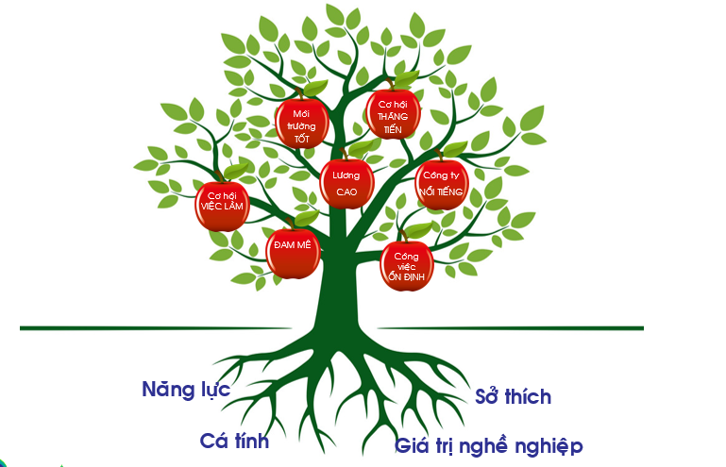
- Đối với học sinh
- SGK, SBT.
- Giấy A4, bút (sử dụng cho các hoạt động ở phần Rèn luyện).
- Bút dạ, giấy khổ A1, A2 (sử dụng cho các hoạt động thảo luận nhóm).
- Suy nghĩ, các biện pháp, nội dung cần tuyên truyền... xung quanh vấn đề bài học
III. TIẾN TRÌNH DẠY HỌC
HOẠT ĐỘNG KHỞI ĐỘNG
- Mục tiêu: Tạo tâm thế thoải mái, hứng thú, từng bước bước vào nội dung hoạt động.
- Nội dung: GV trình bày vấn đề, HS trả lời câu hỏi.
- Sản phẩm học tập: HS lắng nghe và bày tỏ quan điểm cá nhân.
- Tổ chức thực hiện:
GV tổ chức cho HS chơi trò chơi: “Đoán ý đồng đội- Đoán nghề”
* Mục đích: rèn luyện trí nhớ, khéo léo
* Số lượng: 30 người trở lên, chia nhiều nhóm
* Địa điểm: trong phòng, ngoài sân
* Thời gian: 5 -> 7 phút
Cách chơi: Quản trò chia người chơi ra thành 3 nhóm và mỗi nhóm cử 1 nhóm trưởng. Quản trò sẽ cho bốc thăm nghề nghiệp và nhóm trưởng có 2 phút để diễn tả hành động về nghề nghiệp đó với nhóm sau đó nhóm trả lời xem là nghề gì. Quản trò phải diễn tả 1 hành động ít nhất 3 lần, nhóm nào trả lời đúng trước thì được thêm 1 điểm.
KHÁM PHÁ – KẾT NỐI
Hoạt động 1: Tìm hiểu về yêu cầu của việc chọn nghề phù hợp.
Mục tiêu: HS nêu được yêu cầu và lợi ích của việc chọn nghề phù hợp.
Nội dung: GV đặt câu hỏi, hs lắng nghe và trả lời
- Sản phẩm học tập: HS làm việc cá nhân, làm việc theo nhóm và trả lời câu hỏi.
- Tổ chức hoạt động:
HOẠT ĐỘNG CỦA GIÁO VIÊN - HỌC SINH | DỰ KIẾN SẢN PHẨM
Yêu cầu của việc chọn nghề phù hợp.  Bước 1: GV chuyển giao nhiệm vụ học tập  - GV chia HS thành 3 nhóm  - Nhóm 1: Vì sao cần chọn nghề phù hợp với sở thích của bản thân?  - Nhóm 2: Vì sao cần chọn nghề phù hợp với năng lực của bản thân?  - Nhóm 3: Vì sao cần chọn nghề phù hợp với nhu cầu của xã hội?  Bước 2: HS thực hiện nhiệm vụ học tập  - HS thảo luận liệt kê và chọn lựa hoàn thiện  Kĩ thuật làm việc nhóm: Khăn trải bàn  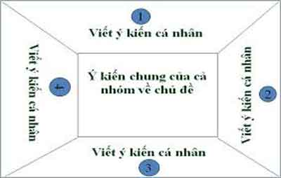  - GV hướng dẫn, theo dõi, hỗ trợ HS nếu cần thiết.  Bước 3: Báo cáo kết quả hoạt động và thảo luận  - GV mời đại diện HS, đại diện các nhóm trình bày.  - GV mời HS khác nhận xét, bổ sung.  Chốt ý về:  - Yêu cầu của chọn nghề phù hợp với bản thân.  - Lợi ích của chọn nghề phù hợp với bản thân.  - Cách thức chọn nghề phù hợp với bản thân.  Bước 4: Đánh giá kết quả, thực hiện nhiệm vụ học tập  GV đánh giá, nhận xét, chuẩn kiến thức, chuyển sang nội dung mới. | Hoạt động 1: Yêu cầu của việc chọn nghề phù hợp.  Nghề phù hợp là nghề đáp ứng được các tiêu chí:  1. Phù hợp đam mê và sở thích của bản thân  Định hướng một công việc để theo mình làm việc nhiều năm trong cuộc đời, vì thế nếu không có đam mê thì bạn dễ dàng từ bỏ khi gặp những trở ngại, khó khăn.  Thay vào đó, nếu có đam mê lớn với ngành nghề, thì bạn sẽ nghiêm túc với công việc, luôn học hỏi để nâng cao khả năng của bản thân.  Có yêu thích, bạn sẽ có những ý tưởng mới, luôn luôn sáng tạo mình để đạt được hiệu suất cao nhất trong công việc.  Vì vậy, hãy lắng nghe và khám phá bản thân của mình để biết được thực sự đam mê công việc như thế nào 2. 2. Phù hợp năng lực bản thân  Khi lựa chọn nghề nghiệp bạn cần tìm ra mình có năng lực như thế nào, có phù hợp với ngành nghề đó hay không. Tuyệt đối không chọn nghề bởi sự tác động của người khác. Có đủ đam mê và năng lực sẽ giúp bạn làm tốt và phát triển trong công việc.  - Đáp ứng nhu cầu của xã hội  Một số ngành nghề cần rất nhiều nguồn nhân lực, cũng có những ngành hiện đang thừa lao động nên mức độ cạnh tranh rất cao.  Vì vậy, trước khi lựa chọn nghề nghiệp bạn nên tìm hiểu thị trường và xem xét nhu cầu xã hội để có quyết định tốt nhất.  Các yếu tố khác:  Sức khỏe  Gia đình  Ngoại hình  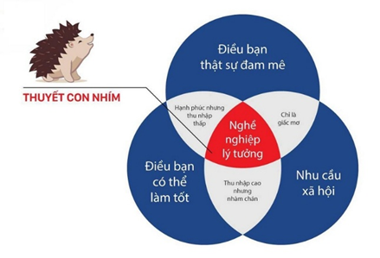

Hoạt động 2 : Lựa chọn nghề nghiệp
1.Mục tiêu: HS đưa ra được những lí giải về việc chọn lựa nghề nghiệp phù hợp với bản thân
2.Nội dung: GV trình bày vấn đề; HS lắng nghe, đọc SGK, thảo luận và trả lời câu hỏi.
- GV yêu cầu HS chia sẻ về: việc chọn lựa nghề nghiệp phù hợp với bản thân
3.Sản phẩm học tập: HS làm việc cá nhân, làm việc theo nhóm và trả lời câu hỏi.
4.Tổ chức hoạt động:
HOẠT ĐỘNG CỦA GIÁO VIÊN - HỌC SINH | DỰ KIẾN SẢN PHẨM
Bước 1: GV chuyển giao nhiệm vụ học tập  - GV yêu cầu học sinh đọc các tình huống trong SGK và thảo luận theo nhóm để lựa chọn lựa nghề nghiệp phù hợp với bản thân  Bước 2: HS thực hiện nhiệm vụ học tập  - Học sinh đọc tình huống và thảo luận  Bước 3: Báo cáo kết quả hoạt động và thảo luận  - HS các nhóm đại diện trình bày  Bước 4: GV đánh giá kết quả, thực hiện nhiệm vụ học tập  GV đánh giá, nhận xét, chuẩn kiến thức, chuyển sang nội dung mới. | Thảo luận các tình huống theo SGK và có kiến giải hợp lí
Hoạt động 3 : Đánh giá sự phù hợp của bản thân với nghề/ nhóm nghề lựa chọn
1.Mục tiêu: HS đánh giá được sự phù hợp của bản thân với nghề/ nhóm nghề lựa chọn
2.Nội dung: GV nêu vấn đề; HS lắng nghe, đọc SGK, thảo luận và trả lời câu hỏi theo mẫu
3.Sản phẩm học tập: HS làm việc cá nhân, làm việc theo nhóm và trả lời câu hỏi.
4.Tổ chức hoạt động:
HOẠT ĐỘNG CỦA GIÁO VIÊN - HỌC SINH | DỰ KIẾN SẢN PHẨM
Bước 1: GV chuyển giao nhiệm vụ học tập.  - Cho học sinh nêu những nghề/ nhóm nghề định lựa chọn theo thứ tự ưu tiên từ 1 đến 3,4,5...  - Yêu cầu HS đối chiếu và đánh giá sự phù hợp của bản thân với nghề/ nhóm nghề định lựa chọn đó về sở thích, tính cách, năng lực...  Có thể quay trở lại làm bài trắc nghiệm online theo link đã đề cập ở buổi chào cờ đầu tuần.  https://huongnghiepviet.com/trac-nghiem-huong-nghiep/lam-trac-nghiem-hn-jh  Bước 2: HS thực hiện nhiệm vụ học tập  Cá nhân HS làm việc lập kế hoạch cho mình  Bước 3: Báo cáo kết quả hoạt động và thảo luận.  GV gọi ngẫu nhiên HS trả lời  Bước 4: GV đánh giá kết quả, thực hiện nhiệm vụ học tập  GV đánh giá, nhận xét, bổ sung | 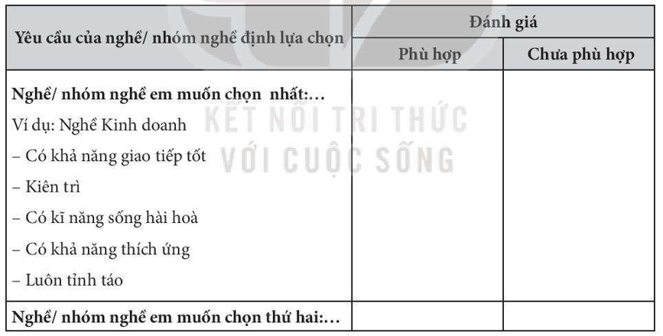

Hoạt động 4 : Xây dựng kế hoạch rèn luyện bản thân theo định hướng nghề nghiệp
1.Mục tiêu: HS đề xuất được một số biện pháp để rèn luyện bản thân theo định hướng nghề nghiệp
- Lập và thực hiện được kế hoạch rèn luyện bản thân theo định hướng nghề nghiệp
2.Nội dung: GV yêu cầu HS đề xuất một số biện pháp để rèn luyện bản thân theo định hướng nghề nghiệp
3.Sản phẩm học tập: HS làm việc cá nhân, làm việc theo nhóm và trả lời câu hỏi.
4.Tổ chức hoạt động:
HOẠT ĐỘNG CỦA GIÁO VIÊN - HỌC SINH | DỰ KIẾN SẢN PHẨM
Bước 1:GV giao nhiệm vụ  -GV giới thiệu mẫu kế hoạch rèn luyện bản thân và nêu ví dụ minh họa  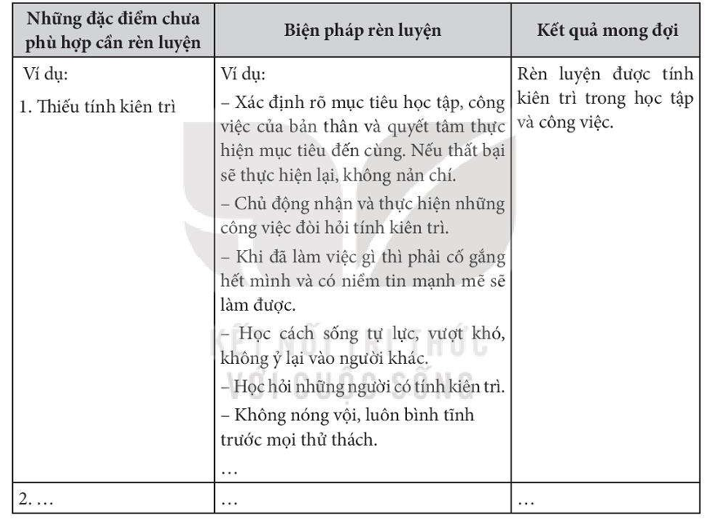  - GV yêu cầu HS lập mẫu kế hoạch cá nhân  Bước 2: HS thực hiện nhiệm vụ học tập  HS làm việc cá nhân  Bước 3: Báo cáo kết quả hoạt động và thảo luận.  - GV trao đổi kết quả theo cặp  - GV gọi học sinh trình bày kế hoạch  - GV gọi HS khác nhận xét, bổ sung  Bước 4: GV đánh giá kết quả, thực hiện nhiệm vụ học tập  GV đánh giá, nhận xét, bổ sung, sửa chữa | Kế hoạch rèn luyện bản thân theo định hướng nghề nghiệp
  Những đặc điểm chưa phù hợp cần rèn luyện | Biện pháp rèn luyện | Kết quả mong đợi | Ghi chú
  1.
  2.
Hoạt động 5 : Rèn luyện năng lực, phẩm chất bản thân theo kế hoạch đã lập
1.Mục tiêu: HS tự giác rèn luyện để có được năng lực phẩm chất bản thân theo kế hoạch đã lập.
2.Nội dung: GV yêu cầu và hướng dẫn HS về nhà
3.Sản phẩm học tập: HS làm việc theo nhóm
4.Tổ chức hoạt động:
HOẠT ĐỘNG CỦA GIÁO VIÊN - HỌC SINH | DỰ KIẾN SẢN PHẨM
Bước 1: GV giao nhiệm vụ:  - Những việc HS cần thực hiện để Rèn luyện năng lực, phẩm chất bản thân theo kế hoạch đã lập?  Bước 2: HS thực hiện nhiệm vụ học tập  HS thảo .luận cặp đôi  Bước 3: Báo cáo kết quả hoạt động và thảo luận.  HS trình bày  Bước 4: GV đánh giá kết quả, thực hiện nhiệm vụ học tập  GV đánh giá, nhận xét, bổ sung, sửa chữa | - Làm thêm các công việc liên quan tới nghề nghiệp lựa chọn  - Kiên trì thực hiện kế hoạch  - Đánh giá việc thực hiện thường xuyên, liên tục  - Ghi lại và chia sẻ những công việc đã làm được với người tin cậy...
C. SINH HOẠT LỚP
Tuần 1:
I. Sơ kết tuần và thông qua KH tuần sau
- Lớp trưởng/Bí thư – Các tổ trưởng
- GVCN nhận xét, bổ sung…
- GVCN phổ biến nhiệm vụ tuần tới
- HS thảo luận cách thực hiện nhiệm vụ
II. Sinh hoạt theo chủ đề: Chia sẻ được cảm nhận, những điều học hỏi được qua tìm hiểu việc chọn nghề phù hợp.
a. Mục tiêu: HS chia sẻ được cảm nhận, những điều học hỏi được qua tìm hiểu việc chọn nghề phù hợp.
b. Nội dung – Tổ chức thực hiện
- GV yêu cầu hs chia sẻ trước lớp về:
Cảm nhận, những điều học hỏi được qua tìm hiểu việc chọn nghề phù hợp.
- HS chia sẻ.
- HS khác lắng nghe, góp ý.
Tuần 2:
I. Sơ kết tuần và thông qua KH tuần sau
- Lớp trưởng/Bí thư – Các tổ trưởng
- GVCN nhận xét, bổ sung…
- GVCN phổ biến nhiệm vụ tuần tới
- HS thảo luận cách thực hiện nhiệm vụ
II. Sinh hoạt theo chủ đề: Chia sẻ được cảm nhận và những điều học hỏi được qua tham gia Sinh hoạt dưới cờ và đánh giá sự phù hợp của bản thân với nhóm nghề định lựa chọn.
a. Mục tiêu: HS chia sẻ được các hoạt động lao động của bản thân trong gia đình.
b. Nội dung – Tổ chức thực hiện
- GV yêu cầu các nhóm Chia sẻ được cảm nhận và những điều học hỏi được qua tham gia Sinh hoạt dưới cờ và đánh giá sự phù hợp của bản thân với nhóm nghề định lựa chọn.
- Gv nhận xét rút kinh nghiệm, tuyên dương các nhóm thực hiện tốt.
Tuần 3:
I. Sơ kết tuần và thông qua KH tuần sau
- Lớp trưởng/Bí thư – Các tổ trưởng
- GVCN nhận xét, bổ sung…
- GVCN phổ biến nhiệm vụ tuần tới
- HS thảo luận cách thực hiện nhiệm vụ
II. Sinh hoạt theo chủ đề: Phản hồi kết quả tìm hiểu và rèn luyện bản thân theo những phẩm chất, năng lực của nghề định lựa chọn.
Đánh giá chủ đề 10
a. Mục tiêu: HS chia sẻ được các hoạt động lao động của bản thân trong gia đình.
b. Nội dung – Tổ chức thực hiện
- GV yêu cầu các nhóm Phản hồi kết quả tìm hiểu và rèn luyện bản thân theo những phẩm chất, năng lực của nghề định lựa chọn.
Đánh giá chủ đề 10
- Gv nhận xét rút kinh nghiệm, tuyên dương các nhóm thực hiện tốt.

ĐÁNH GIÁ CUỐI CHỦ ĐỀ
- Cá nhân tự đánh giá
Phiếu đánh giá cuối chủ đề
Họ và tên…………………………….Lớp……………………..
Tiêu chí | Kết quả đạt được | HS tự đánh giá (Đạt/ Chưa Đạt)
Xác định được ít nhất một nhóm nghề phù hợp với bản thân
Xây dựng được kế hoạch rèn luyện bản thân theo định hướng nghề nghiệp
Lựa chọn được cách rèn luyện phù hợp để đạt được năng lực phẩm chất phù hợp với nghề, nhóm nghề lựa chọn
Thực hiện được cách rèn luyện phù hợp với bản thân theo định hướng nghề nghiệp
Đánh giá chung của GV
Đạt: Đạt ít nhất 3 trong 4 tiêu chí
Chưa đạt: Chỉ đạt ít nhất 2 tiêu chí

2. Đánh giá theo nhóm/tổ
GV HD tổ trưởng/nhóm trưởng điều hành việc đánh giá lẫn nhau dựa vào:
- Sự chuẩn bị cho hoạt động của các chủ đề.
- Thái độ khi tham gia hoạt động: tự giác, lắng nghe, tích cực…
- Trách nhiệm và hợp tác khi thực hiện nhiệm vụ
3. Đánh giá chung của giáo viên
GV dựa vào quan sát, đánh giá từng cá nhân, tổ/nhóm kết hợp đánh giá gia đình ( nếu có) để đưa ra nhận xét chung, biểu dương những cá nhân tự giác, tích cực và nhiều tiến bộ so với trước.

Tài liệu được chia sẻ bởi Website VnTeach.Com
https://www.vnteach.com
Một sản phẩm của cộng đồng facebook Thư Viện VnTeach.Com
https://www.facebook.com/groups/vnteach/
https://www.facebook.com/groups/thuvienvnteach/

